

**GERENCIA REGIONAL DE CONTROL DE APURÍMAC**

**INFORME DE HITO DE CONTROL**

**N° XXX-2023-OCI/5333-SCC**

**CONTROL CONCURRENTE**

**GOBIERNO REGIONAL DE APURÍMAC**

**ABANCAY-ABANCAY-APURÍMAC**

**PROYECTO: “MEJORAMIENTO DE LA APLICACIÓN DE LAS TIC PARA EL ADECUADO DESARROLLO DE LAS COMPETENCIAS DE ESTUDIANTES Y DOCENTES EN LAS IIEE DE NIVEL SECUNDARIA DE LA PROVINCIA DE CHINCHEROS, UGEL CHINCHEROS - REGIÓN APURÍMAC”**

**HITO DE CONTROL N° 1**

**“DEVENGADO A LA ADQUISICION DEL EQUIPAMIENTO DE GABINETES DE CARGA DE PORTATILES”**

**PERÍODO DE EVALUACIÓN DEL HITO DE CONTROL:**

**DEL 8 AL 21 DE MARZO DE 2023**

**TOMO I DE I**

**ABANCAY, 21 DE MARZO DEL 2023**

"Decenio de la Igualdad de oportunidades para mujeres y hombres"

"Año del Fortalecimiento de la soberania Nacional”

**INFORME DE HITO DE CONTROL**

**N° XXX-2022-OCI/5333-SCC**

**PROYECTO: “MEJORAMIENTO DE LA APLICACIÓN DE LAS TIC PARA EL ADECUADO DESARROLLO DE LAS COMPETENCIAS DE ESTUDIANTES Y DOCENTES EN LAS IIEE DE NIVEL SECUNDARIA DE LA PROVINCIA DE CHINCHEROS, UGEL CHINCHEROS - REGIÓN APURÍMAC”**

**____________________________________________________________________________**

INDICE

I. ORIGEN 2

II. OBJETIVOS 2

III. ALCANCE 2

IV. INFORMACIÓN RESPECTO DEL HITO DE CONTROL 2

V. SITUACIONES ADVERSAS 3

VI. DOCUMENTACIÓN VINCULADA AL HITO DE CONTROL 7

VII. INFORMACIÓN DEL REPORTE DE AVANCE ANTE SITUACIONES ADVERSAS 8

[VIII. INFORMACIÓN DE LAS SITUACIONES ADVERSAS COMUNICADAS EN INFORMES   
DE HITO DE CONTROL ANTERIORES 8](#_Toc123200161)

IX. CONCLUSIÓN 8

X. RECOMENDACIONES 9

**INFORME DE HITO DE CONTROL N° XXXX-2023-0CI/5333-SCC**

**“MEJORAMIENTO DE LA APLICACIÓN DE LAS TIC PARA EL ADECUADO DESARROLLO DE LAS COMPETENCIAS DE ESTUDIANTES Y DOCENTES EN LAS IIEE DE NIVEL SECUNDARIA DE LA PROVINCIA DE CHINCHEROS - UGEL CHINCHEROS - REGIÓN APURÍMAC”**

**HITO DE CONTROL Nº 1 - “DEVENGADO A LA ADQUISICIONES DE EQUIPAMIENTO DE GABINETE DE CARGA DE PORTATILES”**

# ****ORIGEN****

El presente informe se emite en mérito a lo dispuesto por el Órgano de Control Institucional del Gobierno Regional de Apurímac de la Contraloría General de la República, mediante Oficio   
n.° 143-2023-CGR-OCI-GORE-APURÍMAC de 20 de marzo de 2023, registrado en el Sistema de Control Gubernamental – SCG con la orden de servicio n.° XXXX-2023-033, en el marco de lo previsto en la Directiva n.° 013-2022-CG/NORM “Servicio de Control Simultáneo”, aprobada mediante Resolución de Contraloría n.° 218-2022-CG, de 30 de mayo de 2022.

# ****OBJETIVOS****

1. **Objetivo general**

Determinar si la ejecución del proyecto de “Mejoramiento de la aplicación TIC para el adecuado desarrollo de las competencias de estudiantes y docentes en las II.EE de nivel secundaria de la provincia de Chincheros - UGEL Chincheros - región Apurímac”, se efectúa conforme a la normativa específica que regula la materia, los documentos técnicos y demás disposiciones aplicables.

1. **Objetivo específico**

# ****ALCANCE****

El proceso en curso materia de Control Concurrente es la verificación del devengado del proceso de adquisición del equipamiento de Gabinetes de Carga de Portátiles, efectuado mediante Adjudicaron Simplificada n.° 106-2022-GRAP, para el “Mejoramiento de la aplicación de las TIC para el adecuado desarrollo de las competencias de estudiantes y docentes en las IIEE de nivel secundaria de la provincia de Chincheros, UGEL Chincheros - región Apurímac”, con CUI 2185877, la misma que tiene por finalidad determinar si dicha etapa se efectuó en los plazos establecidos como dispone la normativa aplicable y se ejecutó del 8 al 21 de marzo de 2023.

**Descripción del Proyecto**

**Aspectos generales**

|  |  |
| --- | --- |
| Nombre del proyecto | Mejoramiento de la aplicación TIC para el adecuado desarrollo de las competencias de estudiantes y docentes en las II.EE de nivel secundaria de la provincia de Chincheros – UGEL Chincheros – región Apurímac |
| Código unificado | 2185877 |
| Instituciones Educativas intervenidas | 44 I.E secundarias de la UGEL Chincheros. |
| Monto de la inversión | S/ 13 525 069,43 |
| Fuente de financiamiento | Recursos Determinados |
| Modalidad de ejecución | Administración Directa. |
| Responsable de ejecución | Gobierno Regional de Apurímac - Gerencia Regional de Desarrollo Social |
| Ubicación del proyecto | Departamento : Apurímac  Provincia : Chincheros  Distrito : Anco-Huallo, Chincheros, Cocharcas, Huaccana, Ocobamba, Ongoy, Ranracancha, Uranmarca, Rocchac, Los Chankas y Porvenir. |
| Zona | Urbano, Peri-urbano y rural |
| Monto del perfil | S/ 9 949 601,57 |
| Monto del Expediente Técnico Original | S/ 11 936 446,02 |
| Monto del Expediente Técnico Actualizado | S/ 13 186 633,77 |
| Monto del Expediente Técnico Modificado 01 | S/ 13 186 633,77 |
| Monto del Expediente Técnico Modificado 02 | S/ 13 525 069,43 |

**Justificación del proyecto**

El presente milenio ofrece un conjunto de retos educativos para las diferentes Instituciones Educativas de la región Apurímac, en diferentes entornos, pero teniendo en cuenta que los niveles de competitividad y calidad ya no son locales o regionales, ni siquiera nacionales sino globales es necesario tomar como referente realidades en las que los programas educativos tienen un mejor desempeño e iniciar un cambio buscando tomar estos estándares y aspirar con nuestro trabajo educativo a formar a estudiantes según estos lineamientos, pero bajo nuestras necesidades y expectativas locales.

Actualmente, uno de los grandes problemas de los alumnos en la escuela tradicional es la falta de motivación por parte de los mismos y la falta de recursos de los profesionales de la enseñanza para buscarla. Está demostrado (encuestas aplicadas en el presente estudio y en el perfil de proyecto), que los alumnos, ante las TIC, sienten una motivación añadida por las mismas. Los libros de texto con su enfoque unipolar y ajenos a la cercanía del entorno del alumno no son lo suficientemente motivadores ni completos respecto a la información que exponen. Mientras que la búsqueda de información a través de la red es multipolar con lo cual el elemento sorpresa y la actitud crítica del alumno se desarrollan más.

En este entender el Gobierno Regional de Apurímac, a través de la Gerencia Regional de Desarrollo Social, prioriza como línea estratégica la promoción de la educación en la región, mediante la implementación de tecnologías de la información y comunicación, lo cual contribuirá con el desarrollo y fortalecimiento de los docentes y estudiantes del nivel secundario de la UGEL Chincheros, mejorando su competitividad, a través de la reducción de las brechas tecnológicas existentes, enmarcado en la política inclusiva del presente gobierno.

En definitiva, el uso y la aplicación de estas tecnologías en los colegios secundarios de la UGEL Chincheros, supondría un cambio trascendental en el rol del docente y su relación con el alumno, y como consecuencia de ello el desarrollo humano de la provincia de Chincheros.

**Objetivos**

Adecuado acceso a las tecnologías de información y comunicación (TC), en II.EE de nivel secundaria de la provincia de chincheros - UGEL chincheros - región Apurímac”.

**Objetivos específicos**

* Adecuada y suficiente disponibilidad de equipos tecnológicos y materiales para el desarrollo de las TIC en las II.EE del nivel secundaria.
* Existencia de plataformas virtuales de aprendizaje y aplicación de contenidos educativos.
* Alto nivel de conocimiento de los docentes, en el uso y manejo de las TIC.

**Componentes del proyecto**

Componente 1: Equipamiento e Implementación de Infraestructura Tecnológica.

* Actividad 1.1: Adquisición de computadoras portátiles
* Actividad 1.2: Adquisición e implementación de equipos multimedia
* Actividad 1.3: Adquisición e implementación de una arquitectura intranet y conectividad inalámbrica.
* Actividad 1.4: Adquisición e implementación de suministros eléctricos y otros

Componente 2: Implementación de plataforma virtual y aplicación de contenidos educativos.

* Actividad 2.1: Implementación de la plataforma educativa virtual
* Actividad 2.2: Gestión de contenidos educativos de la plataforma educativa virtual.

Componente 3: capacitación docente, asesoramiento pedagógico y eventos de reconocimiento.

* Actividad 3.1: Capacitación presencial y asistencia técnica en la aplicación de las TIC.
* Actividad 3.2: Asesoramiento e integración pedagógica
* Actividad 3.3. Desarrollo de eventos de intercambio, ferias y concursos.

Componente 4: Mitigación Ambiental

* Actividad 4.1-. Segregación y recolección de residuos solidos
* Actividad 4.2-. Almacenamiento temporal de residuos solidos
* Actividad 4.3.- Protección de recursos naturales
* Actividad 4.4.- Señalización
* Actividad 4.5.- Capacitación
* Actividad 4.6.- Implementos de seguridad y salud ocupacional.
* Actividad 4.7.- Materiales e insumos

**Beneficiarios directos del proyecto**

Los beneficiarios directos del proyecto, están representados por la cantidad de estudiantes y docentes que serán atendidos con la implementación de una computadora portátil.

Ámbito e Instituciones Educativas Secundarias Intervenidas en la UGEL Chincheros

|  |  |  |  |  |  |
| --- | --- | --- | --- | --- | --- |
| **Nº** | **Código Modular** | **Nombre de la II.EE** | **Distrito** | **Nombre del Centro Poblado** | **Dirección** |
| 1 | 1331552 | Carlos Noriega Jiménez | Anco-Huallo | vista alegre | Jirón Santa Rosa S/N |
| 2 | 1331537 | CRFA Jatun Rurupa | Anco-Huallo | Quismimarca | Uripa |
| 3 | 1266105 | Daniel Alcides Carrión | Anco-Huallo | Totorabamba | Totorabamba |
| 4 | 1090349 | José María Arguedas | Anco-Huallo | Uripa | Jirón Juan Espinoza Medrano S/N |
| 5 | 1274927 | Las Américas | Anco-Huallo | Chalhuani | Challhuani |
| 6 | 1213123 | Miguel Grau Seminario | Anco-Huallo | Muñapucro | Plaza Principal |
| 7 | 1206119 | Ricardo Palma | Anco-Huallo | San pedro de chuparo | Avenida Gonzalo Gomez S/N |
| 8 | 1377282 | San Pedro | Anco-Huallo | Uripa | Avenida Progreso S/N |
| 9 | 1331636 | CRFA Nuestra Señora de Cocharcas | Chincheros | chincheros | Jirón Fernando Belaunde Terry S/N |
| 10 | 1205756 | Jorge Chávez | Chincheros | Cayara | Plaza Principal |
| 11 | 1331586 | San Juan Bautista | Chincheros | Callebamba | Avenida Los Incas S/N |
| 12 | 1090307 | Túpac Amaru | Chincheros | Chincheros | Avenida El Estudiante S/N |
| 13 | 1140862 | Javier Heraud Pérez | Cocharcas | Cocharcas | Cocharcas |
| 14 | 1362565 | Mario Vargas Llosa | Cocharcas | Oscollo | Osccollo |
| 15 | 1377290 | Urucancha | Cocharcas | Urucancha | Carretera Urucancha |
| 16 | 1313360 | Alaypampa | Huaccana | Alaypampa | Alaypampa |
| 17 | 1141225 | Andrés Avellino Cáceres | Huaccana | Huarapari | Huarapari |
| 18 | 1205871 | Cesar Vallejo | Huaccana | Pumachuco | Jirón Los Pinos S/N |
| 19 | 1205913 | Ciro Alegría | Huaccana | Ahuayro | Ahuayro |
| 20 | 1205830 | Jorge Basadre Gohmann | Huaccana | Maramara | Plaza Principal |
| 21 | 1090380 | José María Flores | Huaccana | huaccana | Jirón José Carlos Mariátegui S/N |
| 22 | 1377258 | Alfonso Rodríguez Najarro | Los Chancas | chuyama | Chuyama |
| 23 | 1266147 | Leoncio Prado | Los Chancas | Rio Blanco | Avenida Principal S/N |
| 24 | 1140904 | José Benigno Samanez Ocampo | Ocobamba | Ocobamba | Parque Tarapata S/N |
| 25 | 1206275 | Juan Velasco Alvarado | Ocobamba | Huancallo bajo | Huancallo Bajo |
| 26 | 1331339 | Manuel Gonzales Prada | Ocobamba | Challhuani | Challhuani |
| 27 | 1204395 | Sarahuarcay | Ocobamba | Sarahuarcay | Sarahuarcay |
| 28 | 1331347 | Christine Hart | Porvenir | huanburque | Jirón 28 de Julio S/N |
| 29 | 1206036 | Jose Antonio Encinas | Porvenir | Porvenir | José Antonio Encinas- Porvenir |
| 30 | 1377266 | Jacinto Palomino Córdova | Rocchac | Mosobamba | Mosobamba |
| 31 | 1205996 | Víctor Raúl Haya de La Torre | Rocchac | Rochacc | Avenida Sucre Rocchacc S/N |
| 32 | 1331446 | Santa Rosa de Ongoy | Rocchac | santa rosa | Santa Rosa |
| 33 | 1377274 | Los Mártires | Ongoy | Callapayocc | Callapayocc S/N |
| 34 | 1205954 | Luis Alberto Sánchez | Ongoy | Ongoy | Ongoy |
| 35 | 1266063 | Técnico Industrial | Ongoy | Comunpampa | Avenida Lucio Ñahuis Rua S/N |
| 36 | 1331453 | Fernando Belaunde Terry | Ranracancha | Occepata | Avenida 16 de Julio Occepata S/N |
| 37 | 1331461 | Procederes de la Independencia | Ranracancha | Huaribamba | Carretera Huaribamba |
| 38 | 1206077 | Los Libertadores | Ranracancha | Ranracancha | Jirón Los Libertadores S/N |
| 39 | 1331594 | Manuel Scorsa - Llatanaco | Ranracancha | Llatanaco | Llatanaco |
| 40 | 1573567 | Culluni Izquierdo | Uranmarca | Culluni Izquierdo | Parque Plaza de Armas |
| 41 | 1090422 | José Carlos Mariátegui | Uranmarca | Uranmarca | Uranmarca |
| 42 | 1089739 | Juana Ambia Ludeña | Uranmarca | Huancane | Plaza Principal |
| 43 | 1331545 | Inca Garcilazo de la Vega | Uranmarca | Uranmarca | Uranmarca |
| 44 | 1331438 | Lino Quintanilla | Uranmarca | Tancayllo | Carretera Tancayllo |

**Metas físicas por componente**

1. **Componente I**

Para reducir la brecha tecnológica generada en las I.E. secundarias de la UGEL Chincheros intervenidas y mitigar el atraso escolar, así como, los indicadores de logro educativo se pretenden dotar de un conjunto de equipos y herramientas tecnológicas consistentes en:

**Portátiles**

* 3,815 computadoras portátiles para estudiantes.
* 576 computadoras portátiles para docente.

**Sistema Multimedia Interactivo**

* 155 proyectores interactivos de tiro corto, uno para cada sección de las I.E.
* 161 pantallas interactivas

Para garantizar la operatividad y puesta en marcha de los equipos además se realizarán acciones conexas inherentes al proyecto como son:

**Instalaciones de Redes y Conectividad**

* 44 servidores de datos, uno para cada I.E.
* 164 Access Point Indoor, uno para cada sección de las I.E.

**Instalaciones Eléctricas**

* 44 estaciones de carga, de acuerdo a diseño y cantidad de portátiles.
* 44 pararrayos, uno para cada I.E.

1. **Componente II**

Este componente está orientado a la implementación de la Plataforma Educativa Virtual (PEV) de un software con contenidos generados, certificados y validados por el Ministerio de Educación que permita a los docentes a crear comunidades de aprendizaje dentro de una Intranet, administrar cursos y aplicar evaluaciones de cada Institución Educativa, y a su vez se conecte con cada una de las portátiles de los docentes y alumnos.

Esto permitirá compartir recursos y dinamizar el proceso de enseñanza y aprendizaje, crear comunidades de aprendizaje dentro de una intranet, También está dirigido a contribuir al mejoramiento de la calidad educativa de los estudiantes. Por otro lado, también está orientado a la Administración de contenidos educativos de la plataforma educativa virtual. Su arquitectura y herramientas son apropiadas para clases en línea, así como también para complementar el aprendizaje presencial. Tiene una interfaz de navegador de tecnología sencilla, ligera, y compatible.

La plataforma educativa mínimamente permite crear los siguientes módulos:

* Tareas
* Consultas
* Foro de Discusión
* Diario
* Cuestionario
* Recursos
* Módulo encuesta
* Wiki
* Chat
* Administración de cursos

Un docente nombrado de la I.E será el administrador TIC, éste será el responsable de dar asistencia técnica a las computadoras, al servidor y a la plataforma educativa. Será capacitado para que el proyecto tenga una sostenibilidad en el tiempo. Después de las 04 primeras semanas de capacitación y asistencia técnica, el Capacitador ya tendrá una evaluación de los docentes que estén adquiriendo mayores conocimientos y que tengan mejores resultados en el proceso.

El Capacitador deberá tener identificado a los docentes que se encargarán de administrar la plataforma educativa virtual en su Institución Educativa. Para ello el docente seleccionado deberá mostrar habilidades y destrezas en el uso y manejo de la plataforma educativa virtual, al que se le capacitará como administrador de plataforma educativa virtual y tendrá privilegios en los accesos al servidor como, código de acceso al ambiente donde se encontrará el servidor, código de acceso a la plataforma como administrador.

En resumen, las metas son:

* 44 plataformas virtuales educativas instaladas en cada I.E.
* 44 servicios de gestión de contenidos de la plataforma.

1. **Componente III**

El proyecto está dirigido a contribuir al mejoramiento de la calidad educativa de los estudiantes del nivel secundaria de las UGEL Chincheros con el propósito de incrementar el logro de las capacidades fundamentales y tecnológicas, para ello se realizarán las siguientes acciones a través de los capacitadores:

* Desarrollar cursos talleres teóricos y prácticos para 576 docentes en el área de las tecnologías de la información y comunicación, brindándoles capacitación, soporte técnico y soporte pedagógico a lo largo de 7 meses, la atención presencial será de 4 horas de capacitación y 2 horas de asistencia técnica por día en la Institución Educativa.
* Cada 04 horas de capacitación hace un taller, mientras 02 horas hacen el equivalente a un taller de Asistencia Técnica.
* Desarrollar en el docente las habilidades del uso pedagógico de las TIC en los procesos educativos.
* Reforzar con un programa de capacitación y asistencia al docente en aplicaciones y herramientas que le ayuden a incorporar las TIC en sus prácticas pedagógicas diarias.
* Contribuir a diseñar un Proyecto Educativo Institucional para enlazar tecnología con el uso pedagógico cotidiano que se requiere para el aprovechamiento correcto de las herramientas tecnológicas.
* Suministrar soporte técnico y asesoramiento a los docentes de las nuevas herramientas tecnológicas que le permita innovar en sus procesos didácticos.

Las metas se resumen a:

* 1408 talleres de capacitación docente en las 44 II.EE.
* 704 talleres de Asistencia Técnica y Asesoramiento Pedagógico a los docentes de las 44 II.EE.
* 01 eventos de intercambio para los docentes.

**DESAGREGADO DE INCREMENTO PRESUPUESTAL**

|  |  |  |  |  |
| --- | --- | --- | --- | --- |
| **ÍTEM** | **DESCRIPCIÓN** | **EXP. TEC. 2018**  **S/** | **EXP. TEC. MOD 01**  **S/** | **EXP. TEC. MOD 02**  **S/** |
| **01** | **COSTO DIRECTO TOTAL** | **12 346,760,53** | **12 156 356,88** | **12 194,483,89** |
| 02 | GASTOS GENERALES | 373 090,00 | 373 090,00 | 726,477,50 |
| 03 | GASTOS DE SUPERVISIÓN | 162 600,00 | 162 600,00 | 223,962,50 |
| 04 | LIQUIDACIÓN DE OBRA | 23 178,00 | 34 118,00 | 49,140,30 |
| 05 | MITIGACIÓN AMBIENTAL |  |  |  |
| 06 | GESTIÓN DE PROYECTOS | 83 420,00 | 133 420,00 | 133,420,00 |
| 07 | EXPEDIENTE TÉCNICO | 197 585,24 | 197 585,24 | 197,585,24 |
| 08 | **COSTO INDIRECTO TOTAL** | **839 873,24** | **1 030 276,89** | **1 330,585,54** |
| 09 | **COSTO TOTAL DE INVERSIÓN** | **13 186 633,77** | **13 186 633,77** | **13 525,069,43** |
| 10 | CONTROL CONCURRENTE |  |  |  |
| 11 | COSTO ACTUALIZADO DE INVERSIÓN TOTAL |  |  | **13 525,069,43** |

# ****INFORMACIÓN RESPECTO DEL HITO DE CONTROL****

Al respecto, mediante Oficio n. ° 116-2023-CGR-OCI-GORE/APURIMAC de 10 de marzo de 2023, se requirió a la Gerencia Regional de Infraestructura información respecto a la ejecución del Proyecto: “Mejoramiento de la aplicación de las TIC para el adecuado desarrollo de las competencias de estudiantes y docentes en las IIEE de nivel secundaria de la provincia de Chincheros, UGEL Chincheros - región Apurímac”, el cual fue atendido mediante el oficio n.° 134-2023 – GR. APURIMAC/GR.

De la información remitida por el Gobierno Regional de Apurímac, se verificó la documentación de la ejecución contractual para la adquisición de bienes, de la siguiente manera:

* **Proceso para la adquisición de gabinete de carga de portátiles**

Mediante el procedimiento de selección de adjudicación simplificada segunda convocatoria   
n.° 106-2022-DRA, convocado el 5 de agosto de 2023, para adquisición de 15 unidades de gabinete de carga de portátiles, se otorgó la buena pro al postor Industrias Tecnodura S.A.C el 14 de setiembre de 2022, por el importe de S/ 74 000,00; asimismo, se emitió la orden de compra n. ° 1044004 de 4 de octubre de 2022, siendo notificado el mismo día, con un plazo entrega de 30 días calendarios, con fecha de vencimiento para entrega de los bienes el 3 de noviembre de 2022.

En este contexto, mediante el informe n.° 307-2022-GRAP/SGP/SGPS/RJBA de 15 de noviembre de 2022, el residente de obra informó al Sub Gerente de Promoción Social, la resolución de la orden de compra donde informa que el proveedor hace la entrega de los bienes en el almacén de Condebamba del Gobierno Regional fuera de horario aproximadamente a las 17:15 horas del día 28 de octubre de 2022, dejando los bienes en custodia donde el área usuaria no autorizo la recepción, ni la custodia, y que informa que al momento de la calificación de las propuestas las declaraciones juradas de certificación de los bienes del postor ganador, no se presentaron en su debido momento, de la misma forma los certificados de fabricación que entrego la empresa no era válido porque en la búsqueda por el internet para su autenticidad y veracidad no se logró encontrar dicho certificado y con respecto a la revisión de los bienes entregados se encontró deficiencias y daños en las puertas bisagra con soldadura ineficiente, el acabado de la pintura se está despegando.

Al respecto mediante el informe n. ° 1657-2022-GRAP/II/GRDS/SGPS de 16 de noviembre de 2022, el Sub Gerente de Promoción Social toma conocimiento el informe el residente de obra y solicita al Gerente de Desarrollo Social, la resolución de la orden de compra n. ° 3961-2022 por incumplimiento a las especificaciones técnicas por parte del proveedor, y a través de los memorándums n.° 1597-2002-GRAP/IIGROS de 16 de noviembre de 2022 y memorándums reiterativo n.° 1793-2002-GRAP/IIGROS de fecha 18 de noviembre de 2022 dispone al Director Regional de Administración la emisión de la resolución y/o anulación de la orden de compra n.° 3961 por incumplimiento y por presentación de certificado falso.

Con informe n. ° 318-2022-GRAP/11/SGPS/R.P/RJBA de fecha 23 de noviembre de 2022 el Residente del proyecto emite informe sobre la autenticidad del certificado ISO 9001-:2015, certificado presentado por mesa de partes por parte del representante de la Empresa Tecnodura SAC, realizando las consultas sobre la autenticidad del certificado concluye que el certificado de código PE21/819943564 es falso y que solicita la resolución de la orden de compra, causando retraso en la ejecución del proyecto por parte del proveedor.

En ese contexto, con carta n. ° 35-2022-IT de 28 de noviembre de 2022 el proveedor comunica a la Dirección Regional de Administración del Gobierno Regional de Apurímac, con fecha 28 de octubre de 2022, se realizó el internamiento de los bienes en el almacén central del Gobierno Regional de Apurímac, el cual se encuentra dentro del plazo establecido, la misma que no tuvo ninguna observación en la ficha técnica y a consecuencia de ello se nos otorgó la buena pro, amparado en el numeral 49.1 del artículo 49° del Reglamento de la Ley de Contrataciones, y que solicita el pago de la orden de compra n. ° 3961-2022 por el importe de S/ 74 000.00, en vista que los bienes cumplen con las condiciones establecidas del procedimiento de selección, en caso no se cumpla el pago dentro de lo establecido se solicitara a otras instancias el pago de los intereses legales y las acciones sancionadoras con los responsables directos de dicho acto administrativo, y se adjunta la orden de compra y la guía de remisión n.° 837.

A su vez mediante el informe n. ° 3032-2022-GR. APURIMAC/07.04 de 01 de diciembre de 2022, emitido por la Sub Dirección de Abastecimientos Patrimonio y Margesí de Bienes, remite los documentos al Sub Gerente de Promoción Social, donde el proveedor solicita pago por la entrega de los bienes, de igual manera mediante la carta n. ° 773-2022-GR. APURIMAC/07.04 de 05 de diciembre de 2022 la responsable de la Sub Dirección de Abastecimientos Patrimonio y Margesí de Bienes comunica al proveedor en tanto no se levante las observaciones advertidas, el área usuaria razón por la cual no puede recibir los bienes, no podría otorgar la conformidad de la prestación la cual otorga un plazo de cinco (5) días calendario para subsanar las observaciones advertidas; de no ser subsanadas en dicho plazo , corresponderá la aplicación de penalidades por mora.

Mediante los documentos siguientes, informe n.° 340-2022-GFRAP/11/SGSP/R.P/RJBA de fecha 12 de diciembre 2022 del Residente de obra, donde reitera la resolución y/o anulación de la orden de compra, informe n. ° 1839-2022-GRAP/11/GRDS/SGPS de fecha 18 de diciembre de 2022 del Sub Gerente de Promoción Social, donde reitera la resolución y/o anulación de la orden de compra, memorándum n. ° 2566-2022-GRAP/06/GG de fecha 19 de diciembre de 2022 de 19 diciembre de 2022 dispone a la Sub Dirección de Abastecimientos Patrimonio y Margesí de Bienes, para la emisión de la resolución y/o anulación de la orden de compra n. ° 3961-2022, asimismo de corresponder inicie las acciones pertinentes en contra del proveedor, informe n. ° 3130-2022-GR.APURIMAC/07.04, de 20 de diciembre de 2022, de la Sub Dirección de Abastecimientos Patrimonio y Margesí de Bienes, comunica al Gerente Regional de Desarrollo Social, si cumplió o no con levantar las observaciones comunicadas, Informe n. ° 351-2022-GRAP/11/SGPS/R.P/RJBA, de 22 de diciembre de 2022 del Residente del proyecto se dirige al Sub Gerente de Promoción Social, reitera la resolución y/o anulación de la orden de compra n. ° 3961-2022, por incumplimiento de especificaciones técnicas y el retiro del bien del almacén central, informe n. ° 1909-GRAP/11/GRDS/SGPS, de 22 de diciembre de 2022 del Sub Gerente de Promoción Social, solicita reiteradamente la emisión de resolución y/o anulación de la orden de compra al Gerente Regional de Desarrollo Social; y el memorándum n. ° 1859-2022-GRAP/11/GRDS, de 23 de diciembre de 2022, el Gerente de Desarrollo Social, dispone al Director Regional de Administración, solicita reiteradamente la emisión de resolución y/o anulación de la orden de compra por presentar certificado de bienes ofertados falso.

Con carta n. ° 002-2023/INDUSTRIASTENODURASAC, de 03 de enero de 2023, la empresa Industrias Tecnodura SAC, solicita la devolución de los bienes que se encuentran en custodia en el almacén del Gobierno Regional de Apurímac, en vista que la orden de compra n. ° 3961-2022 no se encuentra devengada.

Finalmente, de acuerdo a los documentos emitidos como el informe n. ° 2-2023-GRA/DRAF/CP/USA, de 18 de enero de 2023, del responsable de Control Previo, comunica al Director Regional de Administración, sobre la anulación de la fase devengado del expediente gasto, por las irregularidades de los responsables de ese entonces e iniciar acciones administrativas y legales contra quienes resulten responsables por el perjuicio económico ocasionado en contra del Gobierno Regional de Apurímac, informe n. ° 085-2023-GRAP/07.04, de 26 de enero de 2023, el Director de Abastecimientos Patrimonio y Margesí de Bienes, informa al Gerente Regional de Desarrollo Social, con referencia a la no participación del área usuaria (residente de obra) al acto de entrega o recepción de bienes para la verificación y control de calidad, si como como la oficina de abastecimiento realizo la fase de devengado sin la revisión del expediente por parte de la oficina de control previo, informe n.° 019-2023-GFRAP/11/SGSP/R.P/RJBA de fecha 27 de enero 2023 del Residente de obra, comunica al Sub Gerente de Promoción Social, donde solicita la anulación de la fase devengado y la resolución y/o anulación de la orden de compra n. ° 3961-2022, memorándum n. ° 68-2023-GRAP/11/GRDS, de 27 de enero de 2023, el Gerente de Desarrollo Social, dispone al Director Regional de Administración, solicita la anulación de la fase devengado y nulidad de la orden de compra n.° 3961-2022, informe n.° 017-2023-GFRAP/11/SGSP/R.P/RJBA de fecha 03 de febrero 2023 del Residente de obra, comunica al Sub Gerente de Promoción Social, donde solicita el extorno del pedido de comprobante de salida (pecosa), carta n. ° 14-2023-GRAP/07.04/OAPyMB, de 07 de febrero 2023, Director de Abastecimientos Patrimonio y Margesí de Bienes, se dirige al Gerente Regional de Desarrollo Social, para solicitar información sobre el estado de trámite de pago de la orden de compra n.° 3961-2022; y el informe n.° 038-2023-GFRAP/11/SGSP/R.P/RJBA de fecha 20 de febrero 2023 del Residente de obra, se dirige al Sub Gerente de Promoción Social, donde informa sobre el estado situacional a su vez comunica que no dará conformidad por incumplimiento de especificaciones técnica, el expediente de contratación se encuentra en la oficina de abastecimiento, patrimonio y margesí y recomienda el retiro de los bienes del almacén de la Entidad.

# ****SITUACIONES ADVERSAS****

De la revisión y análisis efectuado a la documentación vinculada al Hito de Control n.° 1 proceso de devengado a la adquisición del equipamiento de Gabinetes de Carga de Portátiles para el proyecto: “Mejoramiento de la aplicación de las TIC para el adecuado desarrollo de las competencias de estudiantes y docentes en las IIEE de nivel secundaria de la provincia de Chincheros, UGEL Chincheros - región Apurímac” se han identificado tres (3) situaciones adversas que afectan o podrían afectar el resultado o logro de los objetivos del proyecto en mención la cual, se expone a continuación:

1. **GABINETE DE METAL DE CARGA DE PORTATILES ENTREGADO POR CONTRATISTA, PRESUNTAMENTE INCUMPLIENDO CON LAS ESPECIFICACIONES TECNICAS ESTABLECIDAS, PRESUMIBLEMENTE SIN OTORGAR PLAZO PARA LA SUBSANACION, ORIGINANDO EL RIESGO DE UN POSIBLE INCUMPLIMIENTO A LA NORMATIVA DE CONTRATACIONES.**

En referencia a la orden de compra n.º 3961 de 4 de octubre de 2022, la Entidad notificó a Industrias Tecnodura S.A.C., por S/ 74 000,00, para la adquisición de 15 unidades de gabinetes de metal de carga de portátiles, verificándose que el proceso de selección se encuentra en la fase de ejecución contractual, toda vez que, los bienes tiene un plazo de entrega dentro de los treinta (30) días calendarios, con vencimiento el 03 de noviembre de 2022, la empresa hace la entrega de los bienes en el almacén de la Entidad ubicado en el estadio de Condebamba - Abancay, ingresado mediante la guía de remisión n. ° 001-837 de 28 de octubre de 2022, siendo lo siguiente:

**Cuadro n. º 1**

**Detalle de suscripción de la orden de compra entre la Entidad y el contratista**

|  |  |  |  |  |  |  |  |
| --- | --- | --- | --- | --- | --- | --- | --- |
| **N°** | **O/C** | **Proveedor** | **Detalle del Bien** | **Importe S/** | **Plazo de Entrega** | **Fecha de notificación** | **Fecha de Entrega** |
| 1 | 3961 | Industrias Tecnodura S.A.C. | 15 unidades de gabinete de carga de portátiles | 74 000,00 | 30 días calendarios | 4 de octubre de 2022 | 3 de noviembre de 2022 |

**Fuente:** Orden de Compra n.º 3961

**Elaborado por:** Comisión de Control

Con el informe n. ° 307-2022-GFRAP/11/SGSP/R.P/RJBA, de fecha 15 de noviembre de 2022, del residente de obra, comunica que la empresa hace el ingreso de los bienes fuera de horario laboral aproximadamente a las 17:15 pm dejando los bienes en custodia por estar fuera de horario laboral, a su vez el área usuaria también comunica que no ha autorizado la custodia y la recepción de los bienes, en el mismo informe comunica que el área usuaria recién toma en conocimiento el día 09 de noviembre de 2022, el mismo día con presencia del representante de la empresa realizan la verificación para la recepción de los bienes que esté de acuerdo a las especificaciones técnicas ofertados por el contratista, concluyendo con la revisión de los bienes el área usuaria, informa que los bienes no reúnen los requisitos de las especificaciones técnicas de los certificados de calidad ofertados por el contratista, la cual no estaría cumpliendo con la acreditación de las certificación, finalmente recomienda al jefe inmediato tomar las acciones pertinentes por incumplimiento por parte del proveedor.

Al respecto, el personal que participo de la recepción y conformidad no hace constar que dichos equipos queden en custodia en el almacén del Gobierno Regional de Apurímac, sin presuntamente considerar lo establecido en el numeral 168.7 del artículo 168 del Reglamento de la Ley de Contrataciones vigente, otorgando al contratista que subsane las observaciones en el plazo no menor de 2 días y mayor a 7 días.

Asimismo, de la verificación al acta de visita n.° 01-2023-CG-OCI-GORE/APURIMAC, suscrito el día 16 de marzo de 2023 a horas 11:25 am en las instalaciones del almacén de la entidad, se ha evidenciado el almacenamiento de las 15 unidades de gabinete de metal de carga de portátiles, las mismas que se encuentran embaladas, se verifico que no tiene un control de inventario como un Kardex y bincard por parte de la Entidad, y no se evidencia la presencia de un responsable, dichos bienes tiene toda las condiciones de extraviarse, asumiendo responsabilidades posiblemente por parte de la Entidad.

**Imagen n.° 1**

**Fotografías de los bienes almacenados, en el almacén de la entidad**

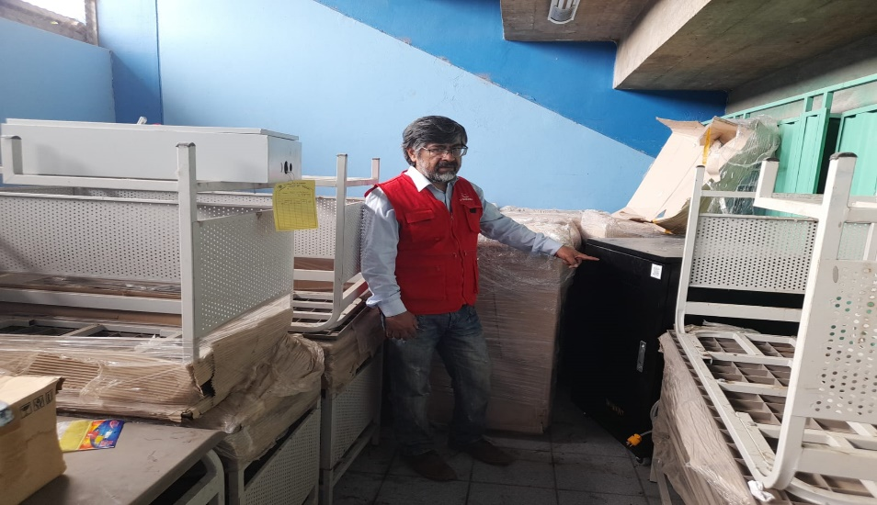

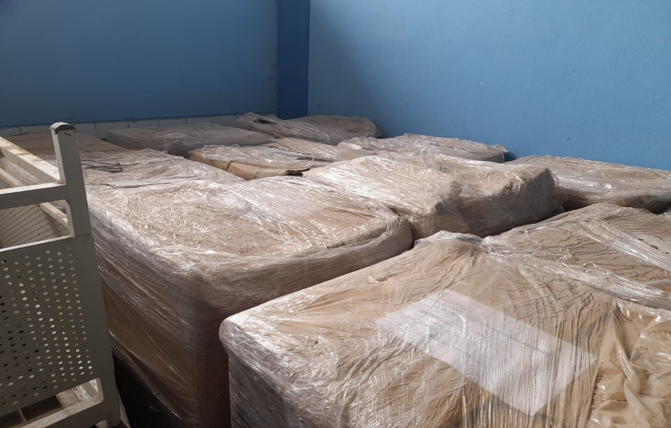

La situación antes descrita estaría transgrediendo lo establecido en normativa siguiente

* **Ley 30225 y el Reglamento de Contrataciones con el Estado,** modificado mediante Decreto Supremo n.° 162- 2021- EF. 25 de junio de 2021, que establece lo siguiente:

***Artículo 168: Recepción y conformidad***

***Articulo 168.1 Responsabilidad de la recepción y conformidad***

*La recepción y conformidad es responsabilidad del área usuaria. En el caso de bienes, la recepción es responsabilidad del área de almacén y la conformidad es responsabilidad de quien se indique en los documentos de procedimiento de selección.*

***Articulo 168.2 Informe de recepción por el responsable del área usuaria después de verificar la naturaleza de la prestación, la calidad, cantidad y cumplimiento de las condiciones contractuales.***

*La conformidad requiere del informe del funcionario responsable del área usuaria, quien verifica, dependiendo de la naturaleza de la prestación, calidad, cantidad y cumplimiento de las condiciones contractuales, debiendo realizar las pruebas que fueran necesaria. Tratándose de órdenes de compra o de servicio, la conformidad puede consignarse en dicho documento.*

***Artículo 168.7.*** *Este procedimiento no resulta aplicable cuando los bienes. (…) manifiestamente no cumplan con las características y condiciones ofrecidas, en cuyo caso la Entidad no efectúa la recepción o no otorga la conformidad, según corresponda, debiendo considerarse como no ejecutada la prestación, aplicándose la penalidad que corresponda por cada día de atraso.*

* **Bases Integradas del proceso Adjudicación Simplificada N° 106-2022-GRAP-2,** que señala lo siguiente:

***CAPITULO III REQUERIMIENTO***

***3.1 ESPECIFIACIONES TECNICAS***

*(…)*

***10. Recepción y Conformidad***

*Los bienes serán recepcionados por el responsable de almacén del proyecto en coordinación con el coordinador y supervisor del proyecto.*

*El informe de conformidad será remitido por el coordinador y supervisor del proyecto por el monto total, previa recepción y verificación acuerdo a las especificaciones técnicas. Además del informe del contratista*

La situación adversa antes descrita, pone en riesgo al cumplimiento del contrato y al fin objetivo del proyecto, generando que la obra no se culmine en la fecha y plazo previsto.

1. **LA ENTIDAD FORMALIZÓ, AUTORIZÓ Y REGISTRÓ DEVENGADO EL 04 DE NOVIEMBRE DE 2022 A FAVOR DE LA EMPRESA CONTRATISTA, SIN HABERSE ACREDITADO LA RECEPCION Y CONFORMIDAD DEL AREA USUARIA DEL GABINETE DE CARGA DE PORTATILES; GENERANDO EL RIESGO DE INADECUADA UTILIZACION DE LOS RECURSOS PUBLICOS.**

Del reporte de la ejecución de devengados, la Comisión de Control selecciono una muestra representativa, del reporte del SIAF – Modulo Administrativo del devengado por pagar al 31 de diciembre de 2022, es así que mediante Oficio n. ° 116-2023-CGR-OCI-GORE/APURIMAC de 10 de marzo de 2023, la Comisión de Control solicitó a la Entidad la orden de compra – guía de Internamiento n.º 3961 de 4 de octubre de 2022 con la debida documentación sustentantoria, de las cuales se verificó que los bienes solicitados han ingresado al almacén de la Entidad dentro del plazo establecido en la orden de compra – guía de internamiento, quien el jefe de almacén Cpc. Ernesto Huallpa Gutierrez, quien firma la conformidad de la orden de compra, seguidamente con la guía de remisión n.° 001-837 de 15 unidades de Gabinete de Metal de Carga de Portátiles, con fecha de ingreso el día 28 de octubre de 2022, quien recibe el servidor Rubén Diaz, también se adjunta la factura electrónica n.° E001-387 por el importe de S/ 74 000,00 de fecha 04 de noviembre de 2022, luego se verificó un reporte de acta de conformidad de bienes de ingreso al almacén de fecha 23 de noviembre de 2022, sin el visto bueno de los responsables de la entrega - recepción y conformidad del bien ingresado, un reporte generado del pedido comprobante de salida de almacén n.° 4371-2022 (pecosa) de fecha 23 de noviembre de 2022, de lo citado se adjunta los documentos entregados a la Comisión de Control siendo lo siguiente.

**Imagen n. ° 2**

**Captura de orden de compra n.° 3961 de 04 de octubre de 2022**

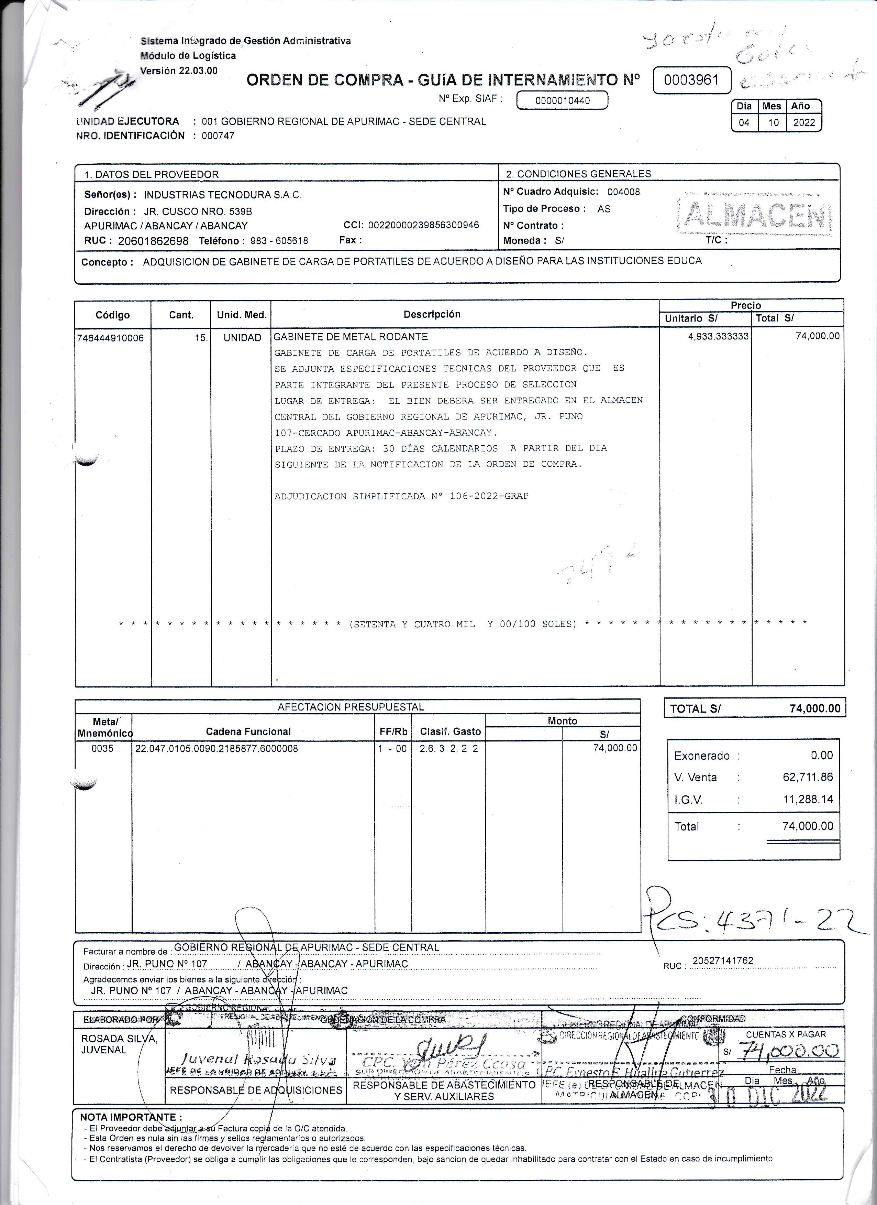

**Imagen n. ° 3**

**Captura de acta de conformidad de bienes n.° 19-2022 de 23 de noviembre de 2022**

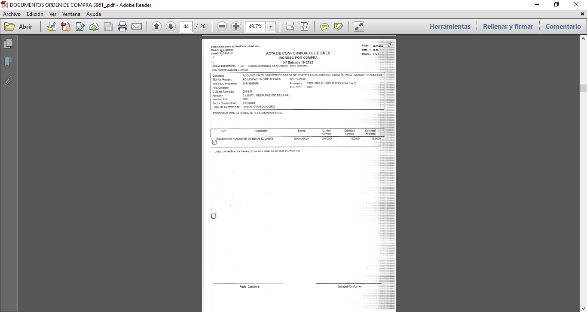

**Fuente:** Acta de conformidad de ingreso de bienes almacén n.° 19-2022

**Imagen n. ° 4**

**Captura de factura electrónica n.° E001-387 de 04 de noviembre de 2022**

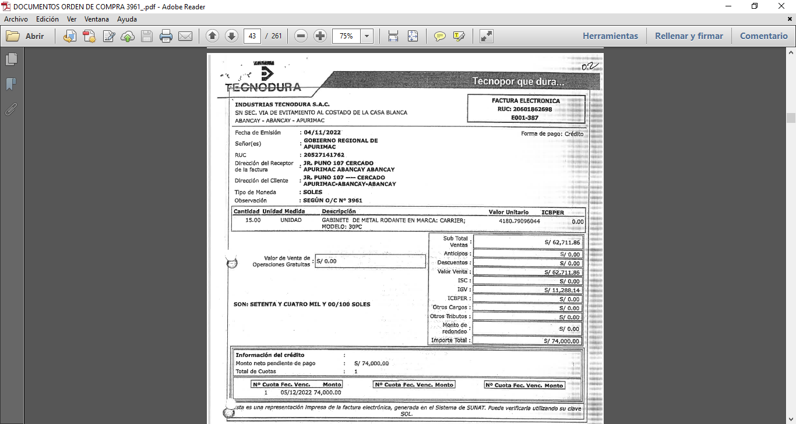

**Fuente:** Factura electrónica E001-387

**Imagen n. ° 5**

**Captura de Guía de remisión n.° 001-837 de 28 de octubre de 2022**

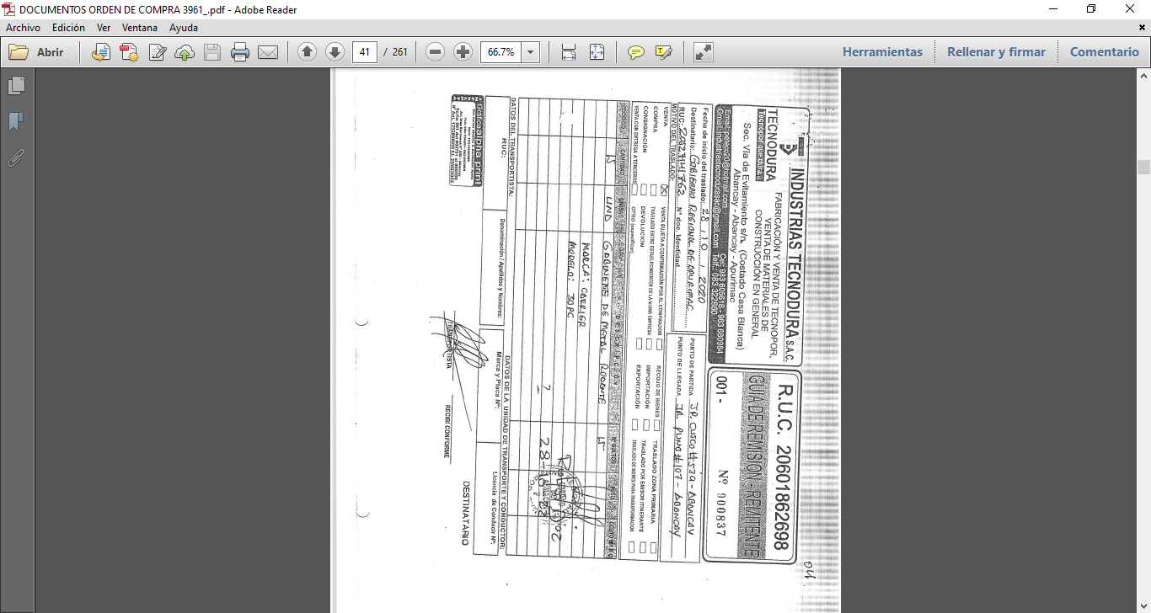

**Fuente: Guía de remisión** 001-837

**Imagen n. ° 6**

**Captura de pedido de comprobante de salida n.° 4371 de 23 de noviembre de 2022**

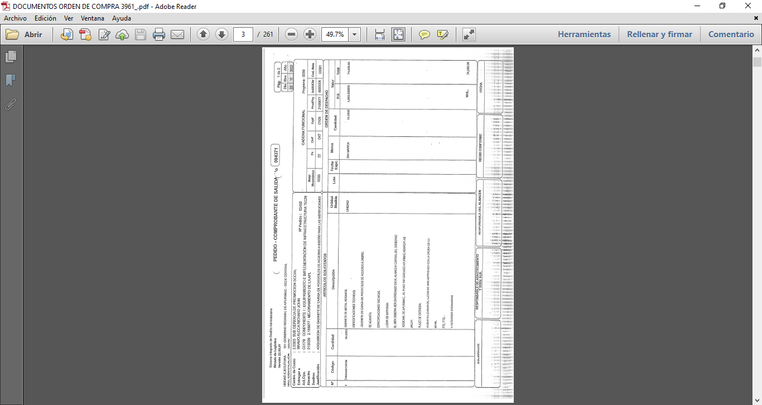

**Fuente:** Pedido de comprobante de salida n.° 4371

Al respecto la Comisión de Control verifico que la Entidad, realizo la fase del devengado con el registro SIAF n.° 10440 de fecha de registro 4 de noviembre de 2022, sin que estos previamente cuenten con los documentos sustentatorios (informe del funcionario responsable emitiendo la conformidad), documentos con los cuales se acredita la formalización del devengado, siendo el plazo para el giro el 31 de enero de 2023 conforme al siguiente detalle:

**Cuadro n. ° 2**

|  |  |  |  |  |  |  |
| --- | --- | --- | --- | --- | --- | --- |
| **N°** | **EXP SIAF** | **TIPO DE DOCUMENTO** | **N° DOC** | **PROVEEDOR** | **IMPORTE S/** | **OBSERVACION** |
| 1 | 10440 | Orden de Compra | 3961 | Industrias Tenocdura SAC | 74,000.00 | No cuenta con el informe de conformidad del área usuaria, Residente de obra y Supervisor. |
| **TOTAL, S/** | | | | | **74,000.00** |  |

**Fuente**: Orden de Compra n. ° 3961

**Imagen n. ° 3**

**Captura de pantalla del expediente SIAF n.° 10440, orden e compra n.° 3961, devengado el 4 de noviembre de 2022**

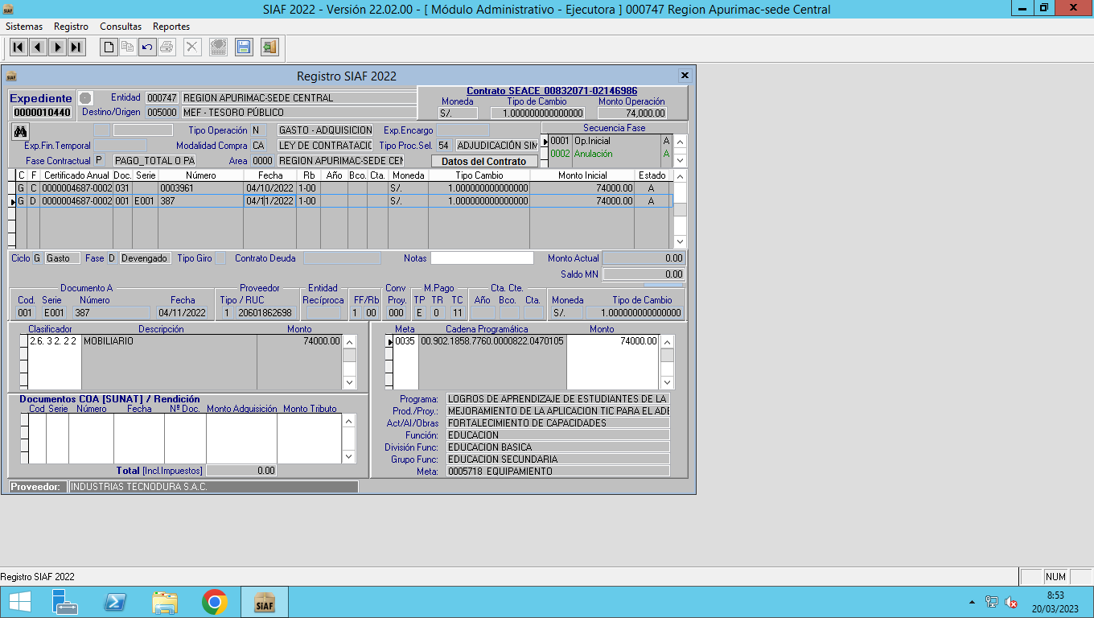

**Fuente:** Reporte Siaf 10440

(*) Cabe precisar que el devengado se encuentra anulado

De lo expuesto la Comisión de Control también ha verificado en el Módulo Administrativo del SIAF la anulación del devengado, del registro administrativo Siaf n.° 10440 por el importe de 74 000.00, anulación registrada con fecha 30 de enero de 2023, al respecto no se tiene evidencia de la justificación o sustento del registro anulado, a continuación, se muestra la pantalla del siaf.

**Imagen n. ° 4**

**Captura de pantalla de anulación del expediente SIAF n.° 10440, anulado el 30 de enero de 2023**

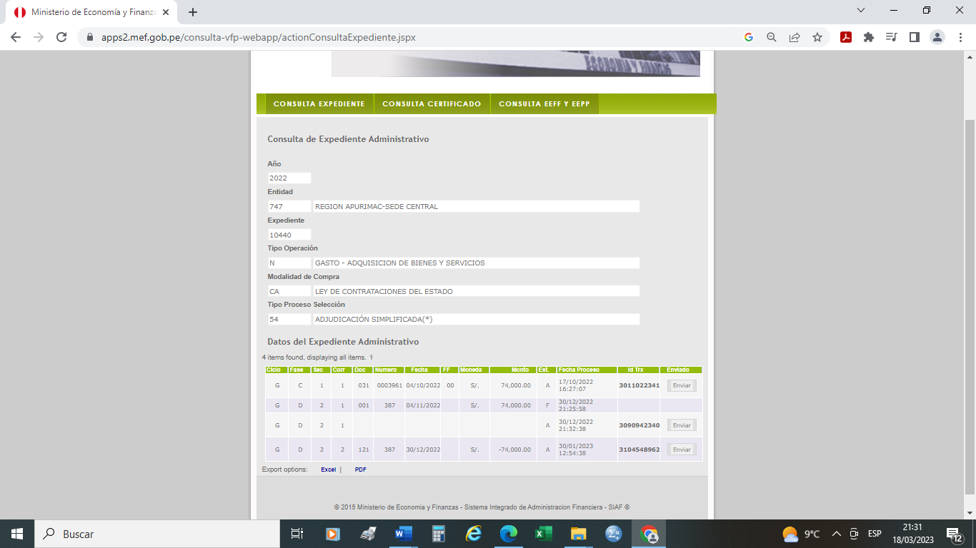

**Fuente**: Consulta web de expediente siaf. N.° 1440-2022

De lo informado anteriormente se puede advertir que el responsable designado por la Entidad realizo los registros de devengados sin que, las áreas usuarias dieran la conformidad de haber recibido el bien, lo que puede originar el pago a los proveedores sin cumplir sus obligaciones contractuales en perjuicio de la Entidad. Asimismo, retrasos injustificados en la entrega de bienes y servicios y no se aplique penalidades respectivas.

Los hechos anteriormente expuestos contravienen la normativa siguiente:

* **Decreto Legislativo n.° 1440, Decreto Legislativo del Sistema Nacional de Presupuesto, publicado 16 de setiembre de 2018.**

***Artículo 43. Devengado***

*43.1 El devengado es el acto mediante el cual se reconoce una obligación de pago, derivada de un gasto aprobado y comprometido, que se produce previa acreditación documental ante el órgano competente de la realización de la prestación o el derecho de acreedor. El reconocimiento de la obligación debe afectarse al presupuesto institucional, forma definitiva.*

*43.2 Para efectos del registro presupuestal del devengado, el área usuaria, bajo responsabilidad, deberá verificar el ingreso real de los bienes, la efectiva prestación de los servicios o la ejecución de obra, como acción previa a la conformidad correspondiente.*

*43.3 El reconocimiento de devengados que no cumplan con los criterios señalados en el párrafo 43.2, dará lugar a responsabilidad administrativa, civil o penal, según corresponda del Titular de la Entidad y del responsable del área usuaria y de la oficina de administración o la que haga sus veces en la Entidad.*

*43.4 El devengado es regulado de forma específica por las normas del Sistema Nacional de Tesorería, en coordinación con los Sistemas de la Administración Financiera del Sector Publico, según corresponda.*

* **Decreto Legislativo n.° 1441, Decreto Legislativo del Sistema Nacional de Tesorería, publicado 16 de setiembre de 2018.**

***Artículo 17. Gestión de pagos***

***(...)***

*17.6 El Director General de Administración o Gerente de Finanzas, o quien haga sus veces en la entidad, debe establecer los procedimientos necesarios para el procesamiento de la documentación sustentantoria de la obligación a cancelar, así como para que las áreas relacionadas con la formalización del devengado cumpla, bajo responsabilidad, con la presentación de dicha documentación con la suficiente anticipación a las fechas o cronogramas de pago, asegurando la oportuna y adecuada atención del mismo.*

* **Directiva de Tesorería n.° 001-2007-EF/77.15 aprobado con la Resolución Directoral N.° 002-2007-EF-77.15 de 24 de enero de 2007.**

***Artículo 9. Formalización del Gasto Devengado***

*“9.1**El Gasto Devengado se formaliza cuando se otorga la conformidad con alguno de los documentos establecidos en el artículo precedente luego de haberse verificado, por parte del área responsable, una de las siguientes condiciones:*

1. *La recepción satisfactoria de los bienes*
2. *La prestación satisfactoria de los servicios*
3. *El cumplimiento de los términos contractuales en los casos que contemplan adelantos pagos contra entrega o entregas periódicas de las prestaciones en la oportunidad u oportunidades establecidas en las bases o en el contrato;*

*9.2 El Gasto Devengado es registrado afectando en forma definitiva la Especifica de Gastos Comprometido, con lo cual queda reconocida la obligación de pago”.*

***Artículo 13. Autorización del devengado y oportunidad para la presentación de documentos para proceso de pagos***

*“13.1 La autorización de los devengados o quien haga sus veces debe:*

1. *Establecer los procedimientos necesarios para efectuar una eficiente programación de sus gastos.*
2. *Asegurar la oportuna y adecuada elaboración de la documentación necesaria para que se proceda al pago de las obligaciones.*
3. *Impartir la directiva necesaria a las oficinas relacionadas con la formalización del Gastos Devengado, tales como Logística y Personal o a aquellas que hagan sus veces, para que cumplan con la presentación de los documentos a la Oficina de Tesorería con la suficiente anticipación a las fechas previstas para la oportuna y adecuada atención del pago correspondiente”.*

La situación expuesta de registrar la fase del devengado en el SIAF-SP, sin que este cuente con el total de la documentación sustentantoria correspondiente que acredite la recepción satisfactoria de los bienes, podría generar el riesgo de incumplimiento de los objetivos institucionales, afectando los intereses económicos de la Entidad e incluso los proveedores pueden efectuar acciones legales y por ende se origine contingencias económicas a la Entidad.

1. **ESPECIFICACIONES TÉCNICAS IMPRECISAS LO QUE PUEDE LLEVAR A UNA ADQUISICIÓN DEL BIEN QUE NO CUMPLA CON EL OBJETIVO O FINALIDAD PUBLICA Y POSIBLE INCUMPLIMIENTO CON LO DISPUESTO EN EL CAPÍTULO II ACTUACIONES PREPARATORIAS, ARTICULO 16. REQUERIMIENTO DE LEY 30225 Y EL REGLAMENTO DE CONTRATACIONES CON EL ESTADO.**

En referencia a las bases integradas publicadas el 2/09/2022 en el portal del SEACE, en la página 21 de la adjudicación simplificada as-sm-106-2022-grap-2, se observa las especificaciones técnicas con las que se llevó el proceso en mención. Estas especificaciones técnicas cuentan con la firma y sello del Residente de Proyecto, Asistente Técnico y Supervisor de proyectos sociales se observa:

En el punto primero denominación de la contratación se indica adquisición de gabinete de carga de portátiles de acuerdo a diseño; no se observa que en las especificaciones técnicas publicadas para el proceso de adquisición diseño de referencia, tan solo se colocó una imagen referencial sin cortes que hagan referencia a algún diseño.

En el punto 5. Características técnicas; Certificación se solicita CE-EMC, UL, Proceso de fabricación ISO9001, lo que se entendería que se habría solicitado estas tres características. Por otro lado, en el punto 10. Recepción y conformidad que El Informe de Conformidad será emitido por el coordinador y supervisor del proyecto por el monto total (…) Además del informe el contratista debe de presentar:

* El certificado de garantía
* Copia del certificado del bien, deberá adjuntar el documento sustenta torios de la certificación CE-EMC y/o UL y/o proceso de fabricación del bien.

Se observa también que se solicita una certificación CE-ECM que por sus siglas hace referencia a (Compatibilidad Electromagnética), visto que las especificaciones técnicas no hacen referencia a un dispositivo que genere campo electromagnético como transformadores, condensadores, bobinas, etc. No aplicaría este tipo de certificación para dichos equipos de carga.

De la misma manera se solicita también paralelo a esta certificación el marcado CE que hace referencia a la Conformidad Europea para ciertos productos industriales, y es validad para países miembros de la Unión Europea. Dicha marca no permitiría participar a empresas de otros continentes.

Se solicita también en las especificaciones técnicas una certificación UL que hace referencia a requisitos de seguridad de EE. UU. y Canadá. Estas certificaciones se encontrarían generalmente en productos importados.

Esto se debe de entender que el área usuaria en relación al conector lógico utilizado, el proveedor podía presentar las tres certificaciones o solo una de ellas para poder cumplir con el proceso de recepción. Además, que lo requerido en las especificaciones técnicas serian excluyentes para empresas Nacionales.

Esta situación se podría entender como una posible ambigüedad y/o imprecisión de las especificaciones técnicas consideradas por el área usuaria,

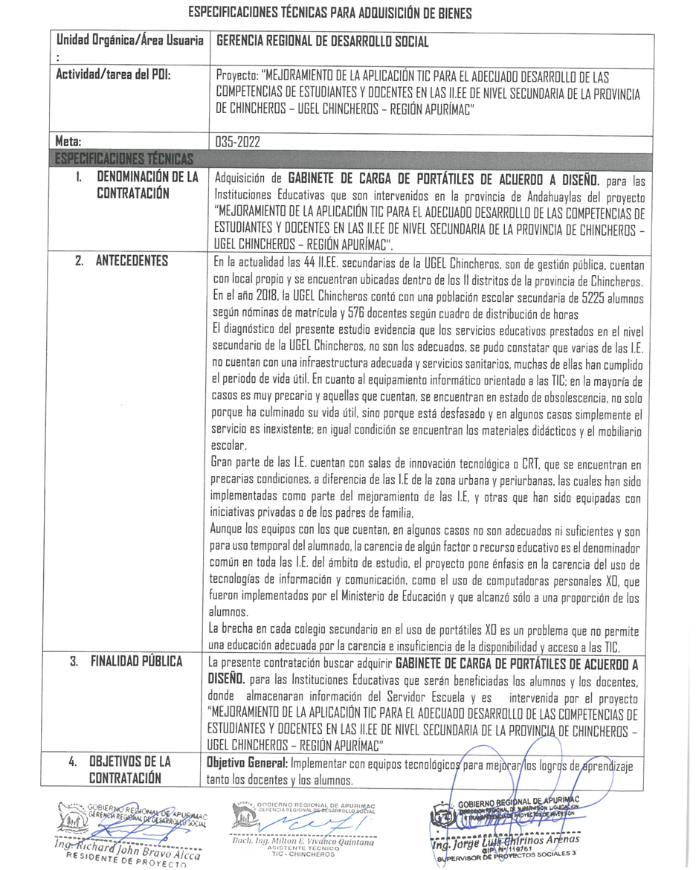

**Fuente**: Bases Integradas publicadas en el portal web del SEACE

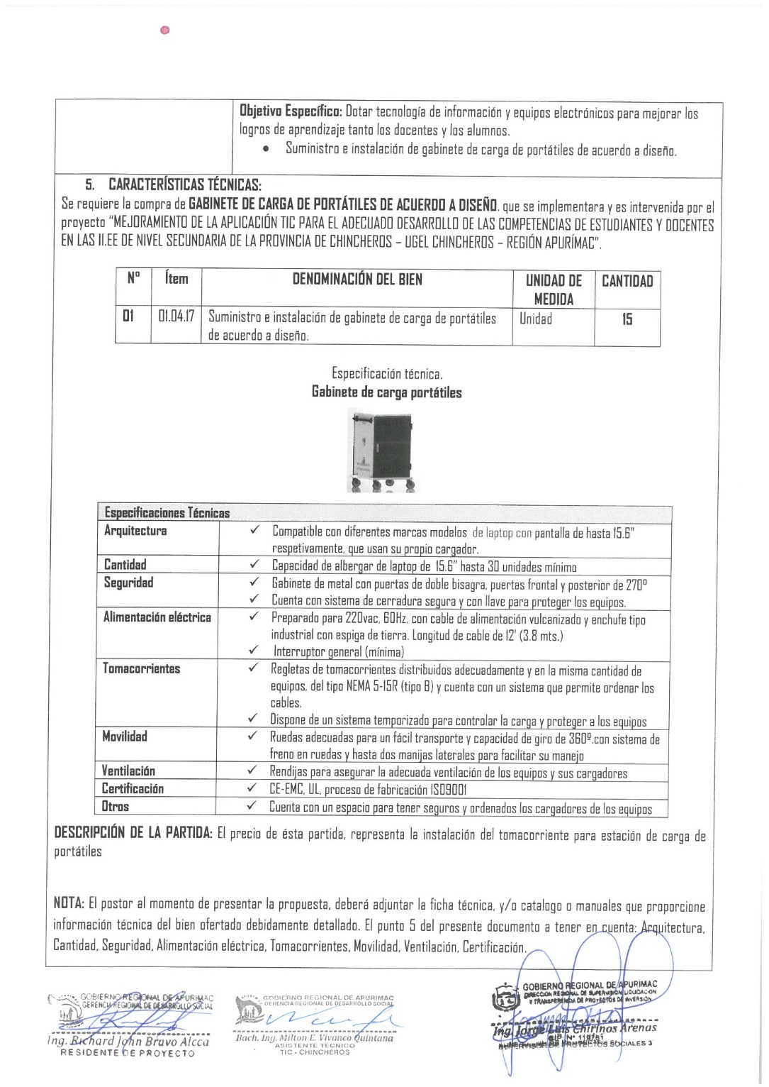

**Fuente**: Bases Integradas publicadas en el portal web del SEACE

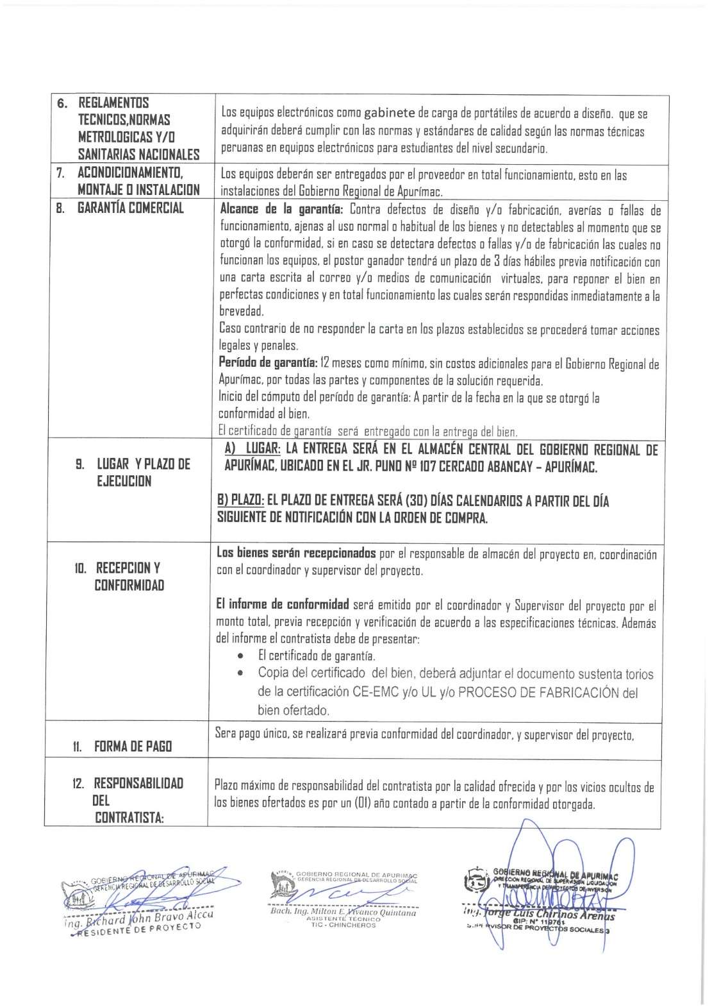

**Fuente**: Bases Integradas publicadas en el portal web del SEACE

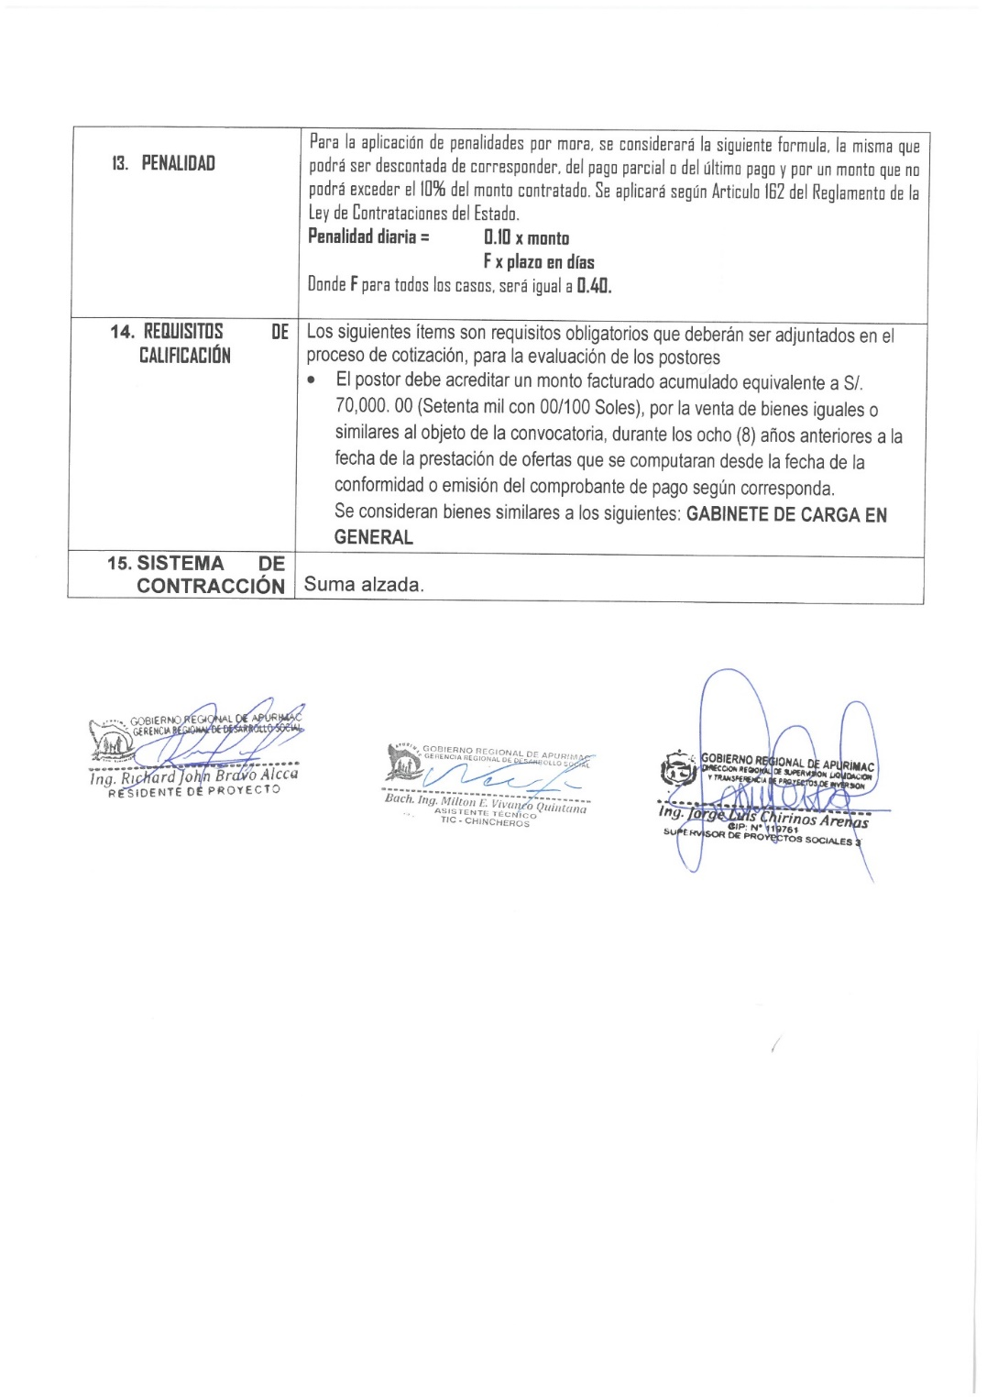

**Fuente**: Bases Integradas publicadas en el portal web del SEACE

La situación antes descrita estaría transgrediendo lo dispuesto en la Ley 30225 y el Reglamento de Contrataciones con el Estado En el sentido de que las especificaciones técnicas deben formularse de forma objetiva y precisa por el área usuaria.

* **Ley 30225 y el Reglamento de Contrataciones con el Estado,** modificado mediante Decreto Supremo n.° 162- 2021- EF. 25 de junio de 2021, que establece lo siguiente:

***Artículo 16: Requerimiento***

***Articulo*** *16.1 El área usuaria requiere los bienes, servicios u obras a contratar, siendo responsable de formular las especificaciones técnicas, términos de referencia o expediente técnico, respectivamente, así como los requisitos de calificación; además de justificar la finalidad pública de la contratación. Los bienes, servicios u obras que se requieran deben estar orientados al cumplimiento de las funciones de la Entidad.*

***Articulo*** *16.2 Las especificaciones técnicas, términos de referencia o expediente técnico deben formularse de forma objetiva y precisa por el área usuaria; alternativamente pueden ser formulados por el órgano a cargo de las contrataciones y aprobados por el área usuaria. Dichas especificaciones técnicas, términos de referencia o expediente técnico deben proporcionar acceso al proceso de contratación en condiciones de igualdad y no tienen por efecto la creación de obstáculos ni direccionamiento que perjudiquen la competencia en el mismo. Salvo las excepciones previstas en el reglamento, en el requerimiento no se hace referencia a una fabricación o una procedencia determinada, o a un procedimiento concreto quearácterice a los bienes o servicios ofrecidos por un proveedor determinado, o a marcas, patentes o tipos, o a un origen o a una producción determinados con la finalidad de favorecer o descartar ciertos proveedores o ciertos productos.*

* **Bases Integradas del proceso Adjudicación Simplificada N° 106-2022-GRAP-2,** que señala lo siguiente:

***CAPITULO III REQUERIMIENTO***

***3.1 ESPECIFIACIONES TECNICAS***

***5. Características Técnicas***

*Se requiere la compra de GABINETE DE CARGA DE PORTÁTILES DE ACUERDO A DISEÑO. (…).*

***Certificación.*** *CE-EMC, UL, proceso de fabricación ISO9001*

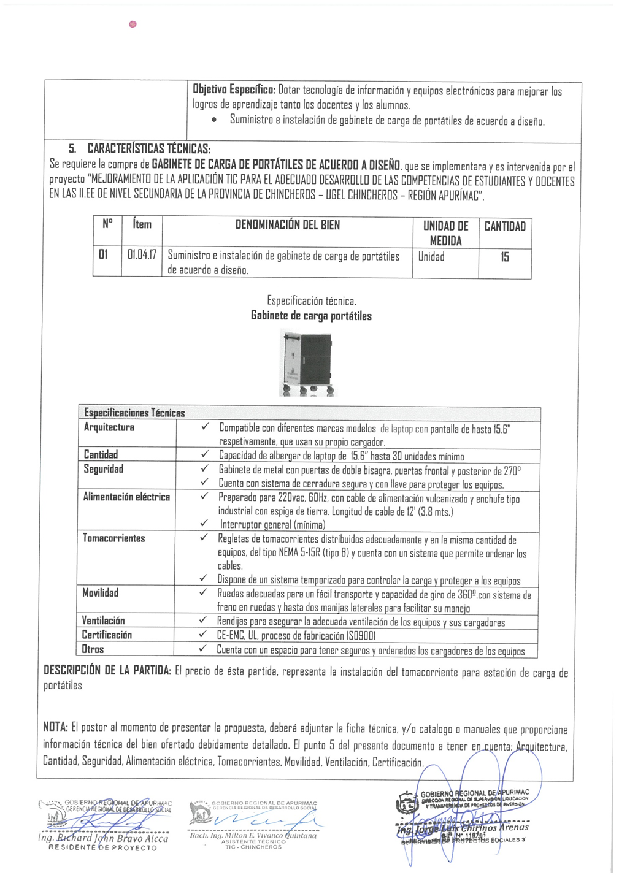

**Fuente**: Bases Integradas publicadas en el portal web del SEACE

La situación adversa antes descrita, pone en riesgo la ejecución física del proyecto ya que no se estarían cumpliendo con los plazos previsto en la programación con la finalidad de lograr los objetivos planteados para el presente proyecto.

# ****DOCUMENTACIÓN VINCULADA AL HITO DE CONTROL****

La información y documentación que la Comisión de Control ha revisado y analizado durante el desarrollo del Control Concurrente al hito de control n.º 1 “Devengado a la adquisición del equipamiento de Gabinetes de Carga de Portátiles”.

Las situaciones adversas identificadas en el presente informe se sustentan en la revisión y análisis de la documentación obtenida por la Comisión de Control, la cual ha sido señalada en la condición y se encuentra en el acervo documentario de la Entidad.

# **I**NFORMACIÓN DEL REPORTE DE AVANCE ANTE SITUACIONES ADVERSAS****

No aplica.

# ****INFORMACIÓN DE LAS SITUACIONES ADVERSAS COMUNICADAS EN INFORMES DE HITO DE CONTROL ANTERIORES****

No aplica.

# ****CONCLUSIÓN****

Durante la ejecución del Control Concurrente al Hito de Control n.° 1 “Devengado a la adquisición del equipamiento de Gabinetes de Carga de Portátiles”, se advirtió una (2) situación adversa que afecta o podría afectar la continuidad del proceso, el resultado o logro de los objetivos del proyecto.

# ****RECOMENDACIONES****

1. Hacer de conocimiento al Titular del Gobierno Regional de Apurímac, el presente informe de Hito de Control, el cual contiene las situaciones adversas identificadas como resultado del Control Concurrente al Hito de Control n.° 1 “Devengado a la adquisición del equipamiento de Gabinetes de Carga de Portátiles”, con la finalidad que se adopten las acciones preventivas y correctivas que correspondan, en el marco de sus competencias y obligaciones en la gestión institucional, con el objeto de asegurar la continuidad del proceso, el resultado o el logro de los objetivos del presente proyecto.
2. Hacer de conocimiento al Titular de Gobierno Regional de Apurímac, que debe comunicar a la Comisión de Control, en el plazo de cinco (5) días hábiles, las acciones preventivas o correctivas adoptadas o por adoptar respecto a las situaciones adversas contenidas en el presente informe, adjuntando la documentación de sustento respectiva.

Abancay, 17 de marzo de 2023

|  |  |
| --- | --- |
| **____________________________________**  **Dennis Helmle Camacho**  Supervisor  Comisión de Control | **____________________________________**  **Manuel Raul Livano Luna**  Jefe de Comisión  Comisión de Control |
| **____________________________________**  **Pedro Meza Peña**  Jefe de Órgano de Control Institucional  Gobierno Regional de Apurímac | |

**APÉNDICE n.° 1**

**DOCUMENTACIÓN VINCULADA AL HITO DE CONTROL**

1. **DOCUMENTACIÓN RESPECTO A SITUACIONES ADVERSAS**

|  |  |
| --- | --- |
| **N°** | **Documento** |
| **1** | Orden de Compra – Guía de internamiento n.° 3961, de 04 de octubre de 2022. |
| **2** | Informe n.º 335-2022-GRAP/11/SGPS/C.P./NCC de 7 de diciembre de 2022 |
| **3** | Informe n.º 341-2022-GRAP/11/SGPS/C.P./NCC de 19 de diciembre de 2022 |
| **4** | Informe n.º 1867-2022-GRAP/11/GRDS/SGPS de 19 de diciembre de 2022 |
| **5** | Informe n.º 1806-2022-GRAP/11/GRDS de 19 de diciembre de 2022 |
| **6** |  |